Интерактивная беседа
Семья как персональная микросреда жизни и развития ребенка. Нравственные и культурные ценности семьи.

О4.09.2021
Педагог-психолог Синевич А.И.

План
1.Ребенок и удовлетворение его потребностей в семье.
2.Психолого-педагогические факторы развития и воспитания ребенка в семье.
3.Типы семейного воспитания и их характеристика.
4.Гармоничное семейное воспитание, его основные характеристики.
5.Проблемы нравственного воспитания детей в семье.
6.Нравственные традиции и обычаи.
7.Ценности семьи как основа воспитания ребенка
8. Памятка для родителей учащихся VI классов «Семья и семейные ценности»

Памятка для родителей учащихся VI классов
Семья и семейные ценности

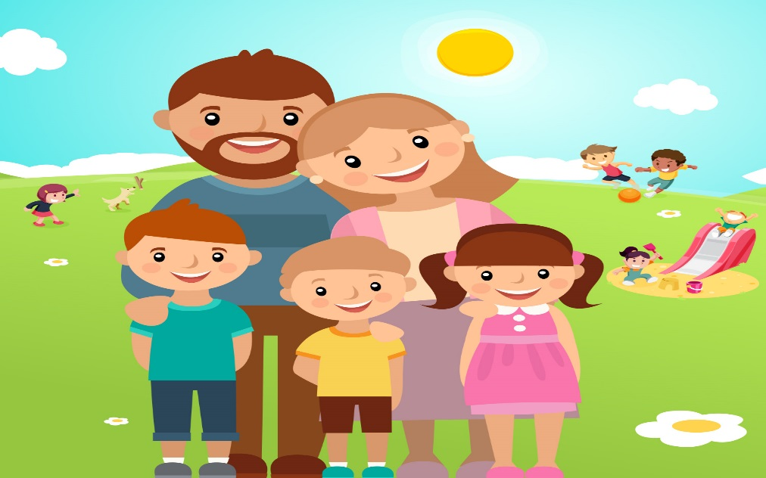

Что такое для человека семья? Слово, которое понятно всем. Оно с первых мгновений жизни рядом с каждым из нас. Семья – это дом, папа и мама, близкие люди. Это общие заботы, радости и дела. Это любовь и счастье. Семья – это тыл и фундамент, на котором строится вся жизнь. Все мы рождаемся в семье, а вырастая, создаем свою собственную. Так устроен человек.
Семья и семейные ценности – это важнейший фундамент, на котором строится жизнь любого человека. Формирование личности начинается именно в семье: семейные ценности прививают нужные навыки для гармоничного развития целостной натуры.

Что важнее всего в семье?
Очень трудно однозначно ответить на этот вопрос.
Любовь?
Взаимопонимание?
Забота и участие?
А может быть самоотверженность и трудолюбие?
Или строгое соблюдение семейных традиций?
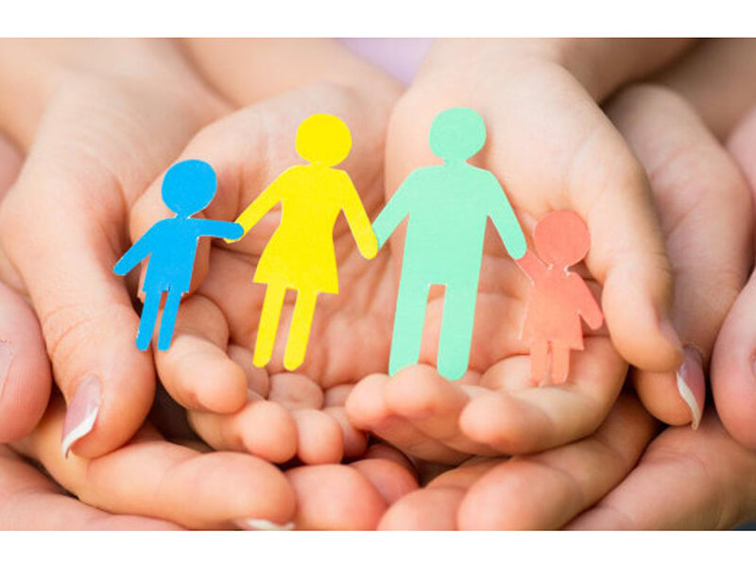

Основные семейные ценности
Чувство значимости и необходимости. Важно, чтобы каждый член семьи знал, что его любя, ценят, в нем нуждаются.
Честность образует глубокую связь между членами семьи. Поощряйте честность, практикуя понимание, уважение любых поступков, которые совершают ваши близкие.
Учитесь быть щедрыми на внимание, любовь, время, общение, даже на некоторые ваши материальные владения.

Общение – отдельное искусство. Передача информации, чувств – важный элемент становления семейных отношений.
Ответственность. Все мы хотим казаться для других ответственными людьми. Некоторые из нас более ответственные, другие – менее ответственные. Чувство ответственности не требует много «подталкиваний», чтобы выполнить работу вовремя и правильно.
Традиции - это то, что делает семью уникальной, они сплачивают всех членов семьи.
Будьте примером для подражания. Взрослые выступают примером для своих детей. Они передают им свои навыки решения проблем, совместной работы, общения.
Подготовили: педагог-психолог Синевич А.И., педагог социальный Мелешко Е.Н.

